Муниципальное дошкольное общеобразовательное учреждение
«Детский сад «Малышок» г. Лихославль.

Конспект по лепке « Укрась перчатки»
в 1 младшей группе.

Федорова Ирина Борисовна
воспитатель МДОУ «Детский сад» «Малышок».

2022г.

Конспект НОД по лепке «Укрась перчатки» в 1 младшей группе.
Цель: Формирование интереса к лепке.
Задачи:
1.Продолжать учить детей отщипывать от целого пластилина кусочек, делать шарик и налеплять на бумагу.
2.Побуждать самостоятельно делать выбор.
3.Продолжать развивать мелкую моторику рук.
4.Закреплять знания об элементах одежды, закреплять цвет.
5.Воспитывать отзывчивость и доброту.
Предварительная работа: беседа и рассматривание картинок на тему «Одежда»

Раздаточный материал: заготовки перчаток из белой бумаги, пластилин разного цвета, дощечка для моделирования.

Ход:
Наблюдаем с детьми из окна за погодой.
- Ребятки, посмотрите, наступила осень. На улице стало холодно. И чтобы не замерзнуть, мы с вами одеваемся тепло. Что мы одеваем, когда собираемся на улицу, чтобы не замерзнуть? Правильно, колготки, теплые штанишки, кофточки, теплую куртку, шапку. Надеваем перчатки, чтобы не замерзли ручки.
- Ребятки, слышите, кто-то стучится к нам. Пойдемте, посмотрим. Ой, это куколка Маша. Здравствуй, Машенька. (Дети здороваются). Маша говорит, что она очень замерзла. А ты тепло оделась? Ребятки, давайте посмотрим, что наша куколка надела на прогулку. Все правильно: колготки, теплые штанишки, кофточка, теплая куртка, шапка. А что же забыла надеть Маша? Правильно, перчатки. Поэтому у нее сильно замерзли ручки. Ребятки, надо помочь куколке. А давайте подарим ей перчатке.
-Ребятки, посмотрите, что у меня есть (показываю образец перчаток из белой бумаги). Только давайте их украсим, чтобы они были красивые (показываю образец перчаток, украшенных узорами). Посмотрите, как я буду украшать перчатки. Беру пластилин. Какого цвета? (синий), отщипываю маленький кусочек. Раскатываю круговыми движениями, чтобы получился шарик, прикладываю к перчатке и немного прижимаю, чтобы шарик не укатился. Теперь беру пластилин другого цвета. Какого цвета? (желтого) и тоже делаю шарик, прикладываю к перчатке. И так скатать много шариков и украсить перчатки. Вот такая красивая перчатка у меня получилась. Читаю стихотворение Ю.Шитовой.
Раз, два, три, четыре, пять!
Буду пальчики считать,
Буду пальчики считать,
И тепло их одевать.
Поиграю с ними в прятки ,
Спрячу в теплые перчатки.
Раз, два, три, четыре, пять!
Можно мне идти гулять!
- Ребятки, но Маша говорит, что ее подружки- куколки тоже хотят красивые перчатки. Давайте для них тоже украсим перчатки. Но сначала разомнем пальчики. Провожу пальчиковую гимнастику « Перчатки»
Я перчатку надеваю,
Я в нее не попадаю (дети поочередно поглаживают одной рукой другую, как- будто надевают перчатку).
Сосчитайте-ка, ребятки,
Сколько пальцев у перчатки.
Начинаем вслух считать:
Раз, два, три, четыре, пять
(ритмично сжимают и разжимают кулачки).
- Размяли пальчики, и будем украшать перчатки. Раздаю детям пластилин, заготовки перчаток. Спрашиваю, какого цвета пластилин они берут. Дети выполняют задание, оказываю помощь в процессе лепки.
- Какие красивые перчатки у вас получились. Теперь у куклы Маши и ее подружек не замерзнут ручки.
Я дарю тебе перчатки,
Чтобы ручки были гладки
И не мерзли в холода,
Были теплыми всегда.
-Кукла Маша говорит нам спасибо, она очень рада, что вы помогли ей и её друзьям.

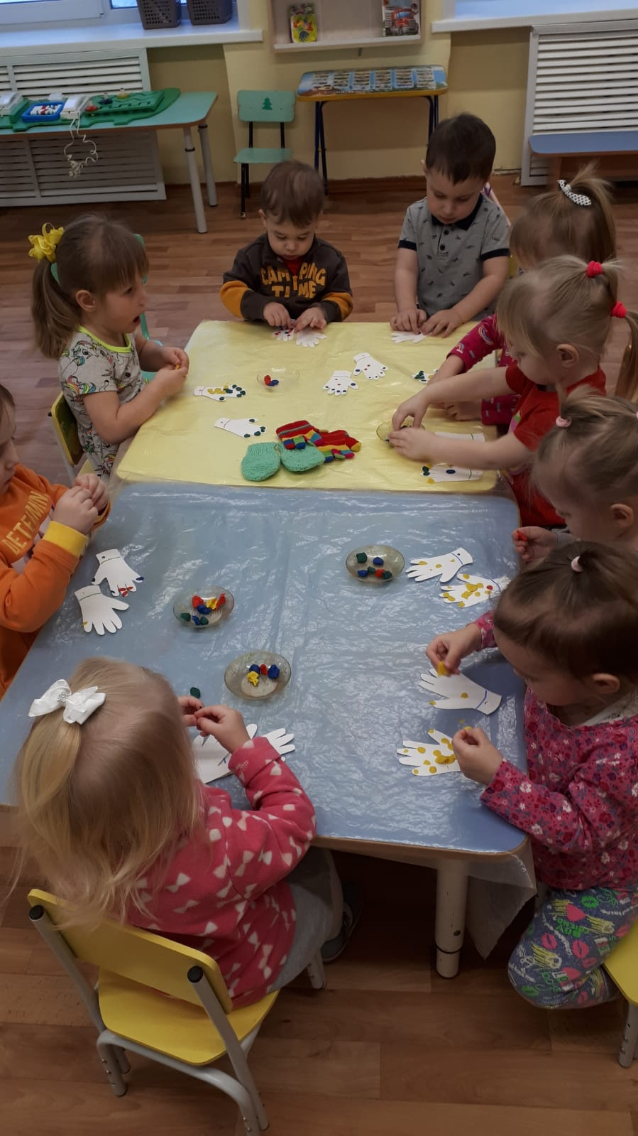

Для публикации информации о детях получено письменное разрешение родителей (законных представителей)
Фотографии из личного архива автора.

Литература.
И.А.Лыкова «Изобразительная деятельность. Ранний возраст»
И.А.Лыкова «Изобразительная деятельность в детском саду. Младшая группа».
Т.С.Комарова «Занятия по изобразительной деятельности в младшей группе»
Л.Л.Савина «Пальчиковая гимнастика для развития речи дошкольников»
Г. И. Винникова Занятия с детьми 2-3 лет. Развитие речи, художественная литература, изобразительная деятельность.
А.В.Найбауэр, О.В.Куракина. «Развивающие игровые сеансы в ясельных группах детского сада»

